ΑΝΩΤΑΤΟ ΕΚΠΑΙΔΕΥΤΙΚΟ ΙΔΡΥΜΑ ΠΕΙΡΑΙΑ ΤΕΧΝΟΛΟΓΙΚΟΥ ΤΟΜΕΑ
ΣΧΟΛΗ ΔΙΟΙΚΗΣΗΣ & ΟΙΚΟΝΟΜΙΑΣ
ΤΜΗΜΑ ΔΙΟΙΚΗΣΗΣ ΕΠΙΧΕΙΡΗΣΕΩΝ

ΗΛΕΚΤΡΟΝΙΚΟ ΚΑΤΑΣΤΗΜΑ
ΒΙΒΛΙΟΦΑΓΟΣ

Ηλεκτρονική Διεύθυνση: adm7992.weebly.com

Υπεύθυνοι καθηγητές:
κ. Κυτάγιας Χρήστος κ. Ψαρομήλιγκος Ιωάννης

Μάθημα: Ηλεκτρονικό Επιχειρείν

Εξάμηνο: 7^{ο}

Φοιτήτριες: Αρμύρα Ανδριάνα Α.Μ. 7993
Αρμύρα Ελένη Α.Μ. 7992
Κουτρουμπή Μαρία Α.Μ. 7980
Μπαγλατζή Γεωργία Α.Μ. 7963
Μπακάλη Νικολέττα Α.Μ. 7920
ΑΘΗΝΑ 2015
ΠΕΡΙΕΧΟΜΕΝΑ

ΚΕΦΑΛΑΙΟ 1: ΕΙΣΑΓΩΓΗ 3
ΚΕΦΑΛΑΙΟ 2: ΣΚΟΠΟΣ- ΣΤΟΧΟΙ 4
2.1 Σκοπός του ηλεκτρονικού καταστήματος 4
2.2 Στόχοι του ηλεκτρονικού καταστήματος 4
ΚΕΦΑΛΑΙΟ 3: ΜΟΡΦΟΠΟΙΗΣΗ- ΑΙΤΙΟΛΟΓΗΣΗ ΤΩΝ ΣΧΕΔΙΑΣΤΙΚΩΝ ΑΠΟΦΑΣΕΩΝ 6
ΚΕΦΑΛΑΙΟ 4: ΠΑΡΟΥΣΙΑΣΗ ΗΛΕΚΤΡΟΝΙΚΟΥ ΚΑΤΑΣΤΗΜΑΤΟΣ 8
ΚΕΦΑΛΑΙΟ 5: ΕΠΙΛΟΓΟΣ 14

ΚΕΦΑΛΑΙΟ 1: ΕΙΣΑΓΩΓΗ

Η παρούσα εργασία έχει σκοπό την παρουσίαση του ηλεκτρονικού καταστήματος «Βιβλιοφάγος». Πιο συγκεκριμένα, γίνεται αναφορά στον σκοπό και τους στόχους, καθώς και στη μορφοποίηση του ηλεκτρονικού καταστήματος. Ακόμη παρουσιάζεται φωτογραφικό υλικό από τις σελίδες του καταστήματος με σκοπό την αιτιολόγηση της διάταξης τους.
Το ηλεκτρονικό κατάστημα «Βιβλιοφάγος» πραγματεύεται την ηλεκτρονική αγορά βιβλίων μέσα από μια μεγάλη ποικιλία κατηγοριών. Οι κατηγορίες βιβλίων, οι οποίες περιλαμβάνονται στον Βιβλιοφάγο είναι οι εξής:

- Μαγειρική
- Λογοτεχνία
- Παιδικά βιβλία
- Ψυχολογία
- Τουρισμός/ ταξιδιωτικοί οδηγοί
- Δίαιτα/ υγεία/ αθλητισμός
- Αστρολογία και Όνειρα

Εν κατακλείδι, συμπεριλαμβάνονται πληροφορίες για την τοποθεσία του κέντρου διανομής καθώς και ένα φόρουμ μέσα από το οποίο οι χρήστες μπορούν να ανταλλάσουν απόψεις και σχόλια για το κατάστημα. Επιπλέον, υπάρχει διαθέσιμη και μια φόρμα επικοινωνίας για τους χρήστες που ενδεχομένως έχουν κάποια παρατήρηση.

ΚΕΦΑΛΑΙΟ 2: ΣΚΟΠΟΣ- ΣΤΟΧΟΙ

2.1 Σκοπός του ηλεκτρονικού καταστήματος

Σκοπός του καταστήματος είναι η προώθηση και παράλληλα η πώληση βιβλίων σε συμφέρουσες τιμές. Στον Βιβλιοφάγο ο χρήστης έχει δυνατότητα να περιηγηθεί και να επιλέξει το βιβλίο που επιθυμεί μέσα από μια μεγάλη γκάμα βιβλίων. Οι κατηγορίες που επιλέχθηκαν περιέχουν βιβλία που έχουν σημειώσει τις υψηλότερες πωλήσεις και έχουν τις καλύτερες κριτικές.

2.2 Στόχοι του ηλεκτρονικού καταστήματος

Οι στόχοι του Βιβλιοφάγου είναι οι εξής:
- Η προώθηση και η πώληση των βιβλίων.
- Η διατήρηση των χαμηλών τιμών.
- Η παροχή εκπτώσεων και προσφορών.
- Μεγάλη ποικιλία βιβλίων.
- Η αναγνώριση του καταστήματος.
- Η δημιουργία δικτύου διανομής σε όλη την Ελλάδα.
- Η ικανοποίηση των πελατών.

Στην συνέχεια παρατίθεται η ανάλυση των παραπάνω στόχων για την καλύτερη κατανόηση των στρατηγικών αποφάσεων.
Όσον αφορά τον πρώτο στόχο, η προώθηση και η πώληση των προϊόντων αποτελούν σημαντικοί παράγοντες για την εξέλιξη του καταστήματος και της μελλοντικής του πορείας. Η ηλεκτρονική πώληση υπερτερεί έναντι της προσωπικής καθώς ο πελάτης έχει την δυνατότητα να την πραγματοποιήσει οποιαδήποτε ώρα της ημέρας. Επιπρόσθετα, οι τιμές που προσφέρονται στην ηλεκτρονική αγορά είναι σχετικά χαμηλότερες. Ο Βιβλιοφάγος αποτελεί ένα κατάστημα που εφαρμόζει τις παραπάνω τεχνικές.
Σχετικά με τον δεύτερο στόχο, όπως προαναφέρθηκε η ηλεκτρονική αγορά θεωρείται ένας πιο οικονομικός τρόπος για την απόκτηση προϊόντων. Συγκεκριμένα, ο Βιβλιοφάγος διατηρεί χαμηλές τιμές, το οποίο αποτελεί πλεονέκτημα και ωθεί τους πελάτες στην αγορά βιβλίων.
Ο τρίτος στόχος αναφέρεται στην παροχή εκπτώσεων και προσφορών που είναι σημαντικές προωθητικές ενέργειες για ένα κατάστημα. Με βάση αυτές τις προωθητικές ενέργειες τα καταστήματα διατηρούν σταθερούς και πιστούς πελάτες. Ο Βιβλιοφάγος, ενστερνίζεται αυτές τις ενέργειες με αποτέλεσμα να παρέχει ελκυστικές προσφορές στους πελάτες. Η πραγματοποίηση ενός ετήσιου bazaar, προσφέρει στους πελάτες την δυνατότητα να προμηθευτούν βιβλία στις ίδιες συμφέρουσες τιμές με την ηλεκτρονική αγορά καθώς και ένα μέρος των εσόδων διατίθεται σε φιλανθρωπικούς σκοπούς. Επιπλέον, με αγορές άνω των 50€ προσφέρεται έκπτωση ύψους 30% για την επόμενη αγορά.
Η μεγάλη ποικιλία προϊόντων ανταποκρίνεται στις απαιτήσεις των πελατών με σκοπό την ικανοποίηση τους. Ο Βιβλιοφάγος διαθέτει 7 κατηγορίες μέσα από τις οποίες ο πελάτης έχει την δυνατότητα να επιλέξει το βιβλίο που επιθυμεί.
Η αναγνώριση του καταστήματος είναι ένας από τους κυριότερους στόχους καθώς το κατάστημα είναι νέο στην ηλεκτρονική αγορά και για αυτό επιθυμεί να γίνει γνωστό προσελκύοντας όσο δυνατόν περισσότερους πελάτες. Η εικόνα του καταστήματος είναι ένας παράγοντας που μπορεί να προκαλέσει θετικές εντυπώσεις και να αποτελέσει το ερέθισμα για την αύξηση των πωλήσεων.
Ο Βιβλιοφάγος προς το παρόν διαθέτει ένα κέντρο διανομής το οποίο βρίσκεται στην Αθήνα. Στόχος του καταστήματος είναι εφόσον αποκτηθεί σταθερή και επαρκής πελατεία, να δημιουργηθούν και άλλα κέντρα διανομής με προοπτική την επέκταση σε όλη την Ελλάδα για την καλύτερη εξυπηρέτηση.
Η αποτελεσματική εξυπηρέτηση των πελατών έχει άμεση σχέση με την ικανοποίηση τους. Ο συνδυασμός των χαμηλών τιμών και της ποιότητας των προϊόντων μπορεί να αποφέρει στο κατάστημα μια σταθερή και πιστή πελατεία. Ο Βιβλιοφάγος προσφέροντας ικανοποίηση στους πελάτες του οδηγείται ταυτόχρονα και στην υλοποίηση των δικών του σχεδίων.

Επομένως, με βάση τον σκοπό και τους στόχους που παρατέθηκαν παραπάνω ο Βιβλιοφάγος μπορεί να εξελιχθεί σε ένα από τα μεγαλύτερα ηλεκτρονικά καταστήματα της Ελλάδας στο χώρο του βιβλίου.

ΚΕΦΑΛΑΙΟ 3: ΜΟΡΦΟΠΟΙΗΣΗ- ΑΙΤΙΟΛΟΓΗΣΗ ΤΩΝ ΣΧΕΔΙΑΣΤΙΚΩΝ ΑΠΟΦΑΣΕΩΝ

Η αρχική ιδέα για το ηλεκτρονικό κατάστημα ήταν η παροχή βιβλίων μαγειρικής. Στη συνέχεια, θεωρήθηκε ότι η δημιουργία ενός καταστήματος με την παροχή περισσότερων κατηγοριών βιβλίων θα είχε μεγαλύτερη ανταπόκριση στο καταναλωτικό κοινό.
Το επόμενο βήμα ήταν η χρήση του ηλεκτρονικού εργαλείου Weebly (www.weekly.com) μέσα από το οποίο δημιουργήθηκε ο Βιβλιοφάγος. Με τη βοήθεια του weebly το οποίο παρέχει μια σειρά από εργαλεία, έγινε εφικτή η μορφοποίηση του καταστήματος.
Ο Βιβλιοφάγος δημιουργήθηκε με τα εξής βήματα:
- Αναζήτηση και συλλογή των πληροφοριών: το διαδίκτυο αποτέλεσε την βασική πηγή για την συλλογή των πληροφοριών που θεωρήθηκαν απαραίτητες για την σύνταξη της σελίδας.

- Δημιουργία αρχικής σελίδας του καταστήματος: σύνταξη του κειμένου υποδοχής των χρηστών και τοποθέτηση εισαγωγικής εικόνας.

- Κατηγοριοποίηση των βιβλίων: σύμφωνα με τις πληροφορίες που συλλέχθηκαν τα βιβλία ταξινομήθηκαν σε 7 κατηγορίες οι οποίες είναι μαγειρική, λογοτεχνία, παιδικά βιβλία, ψυχολογία, τουρισμός/ ταξιδιωτικοί οδηγοί, δίαιτα/ υγεία/ αθλητισμός και αστρολογία/ όνειρα.

- Τοποθέτηση βιβλίων στις κατηγορίες: η κάθε κατηγορία περιλαμβάνει 8 βιβλία. Σε κάθε καταχώρηση υπάρχει η εικόνα του βιβλίου καθώς και κάποιες πληροφορίες όπως ο συγγραφέας, η τιμή κ.α. Η τοποθέτηση των βιβλίων έγινε διαδοχικά, καθώς έτσι θεωρήθηκε ότι τα βιβλία θα ήταν πιο ευανάγνωστα από το κοινό.

- Εισαγωγή της επιλογής «ΕΠΙΛΕΓΜΕΝΑ ΠΡΟΪΟΝΤΑ»: με αυτή την ενέργεια δίνεται η δυνατότητα στους χρήστες να επιλέξουν και να αγοράσουν το προϊόν που επιθυμούν.

- Εισαγωγή πληροφοριών για το κατάστημα: στη συγκεκριμένη σελίδα παρατίθεται ο χάρτης του κέντρου διανομής καθώς και ένα φόρουμ για την εισαγωγή σχολίων από τους χρήστες.

- Δημιουργία φόρμας επικοινωνίας: η λειτουργία της φόρμας είναι η δυνατότητα επικοινωνίας των πελατών με το κατάστημα.
- Εισαγωγή social icons: η συγκεκριμένη λειτουργία βοηθάει τους χρήστες στο να βρουν το κατάστημα μέσα από τα social media. Ακόμα, τα κοινωνικά μέσα δικτύωσης αποτελούν μια δωρεάν διαφήμιση για τον Βιβλιοφάγο.

Είναι φανερό ότι η μορφοποίηση των σχεδιαστικών αποφάσεων απορρέει από τους στόχους. Η στρατηγική στην οποία βασίζεται η δημιουργία ενός ηλεκτρονικού καταστήματος είναι πολύ σημαντική, καθώς αποτελεί τη βάση, πάνω στην οποία θα στηριχθεί, για να απορροφηθούν οι αποφάσεις εκείνες που θα ανταποκρίνονται τόσο στις απαιτήσεις του ατόμου που δημιουργεί το ηλεκτρονικό κατάστημα, όσο και στις απαιτήσεις που διαμορφώνει ο πιθανός πελάτης του καταστήματος. Απαιτείται μια διαδικασία όπου ο δημιουργός του ηλεκτρονικού καταστήματος εστιάζει στην οποιαδήποτε λεπτομέρεια, προκειμένου να δημιουργήσει μια σελίδα εύχρηστη και ευχάριστη και να ανταποκριθεί και να ικανοποιήσει τις ανάγκες του κάθε χρήστη.

ΚΕΦΑΛΑΙΟ 4: ΠΑΡΟΥΣΙΑΣΗ ΗΛΕΚΤΡΟΝΙΚΟΥ ΚΑΤΑΣΤΗΜΑΤΟΣ

ΑΡΧΙΚΗ ΣΕΛΙΔΑ
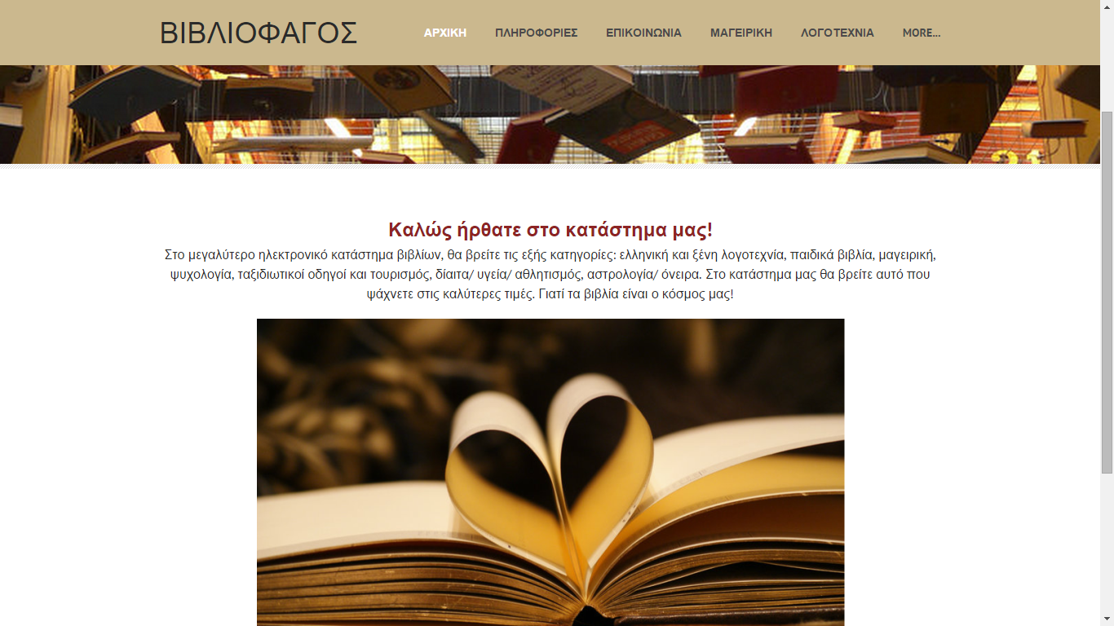

Όπως διακρίνεται στην παραπάνω εικόνα, στην αρχική σελίδα περιλαμβάνεται το όνομα του καταστήματος, οι σελίδες, το εισαγωγικό κείμενο και η εισαγωγική εικόνα. (http://adm7992.weebly.com/)

ΠΛΗΡΟΦΟΡΙΕΣ
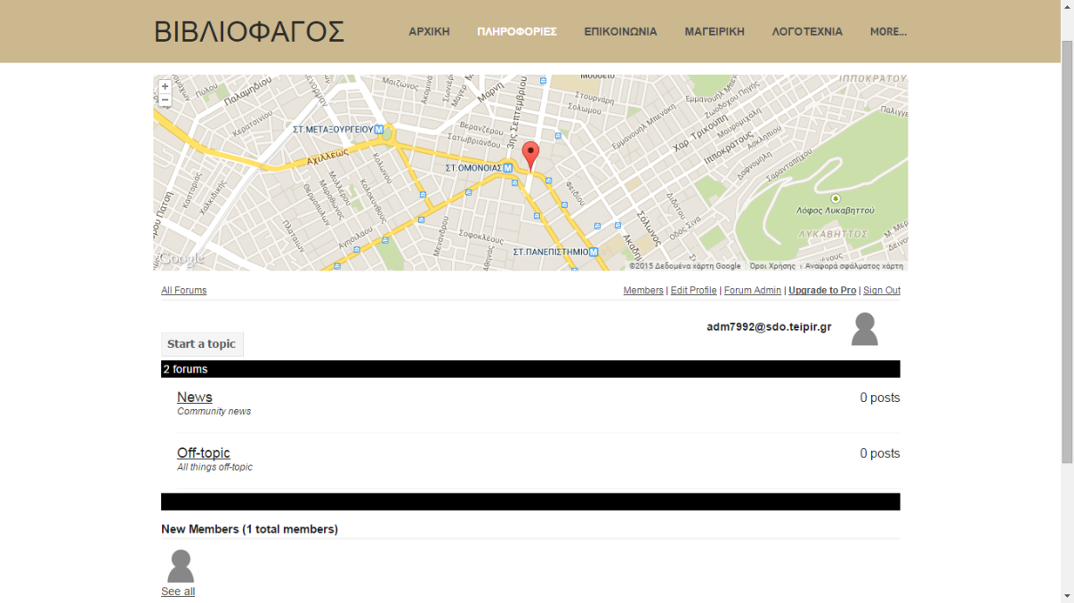
Οι πληροφορίες περιέχουν την τοποθεσία του κέντρου διανομής και το φόρουμ.(http://adm7992.weebly.com/pilambdaetarhoomicronphiomicronrhoiotaepsilonsigmaf.html#/)

ΕΠΙΚΟΙΝΩΝΙΑ
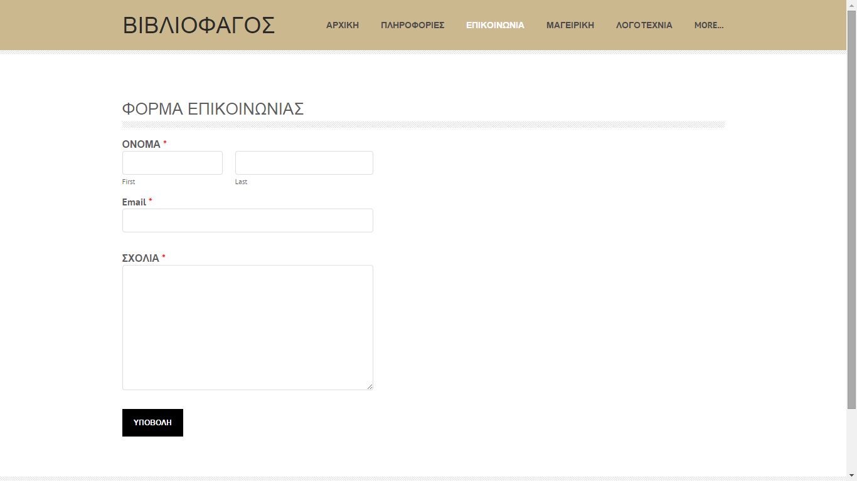
Στην επικοινωνία περιλαμβάνεται μια φόρμα στην οποία ο χρήστης μπορεί να συμπληρώσει τα προσωπικά του στοιχεία και κάποια σχόλια για τον Βιβλιοφάγο.(http://adm7992.weebly.com/epsilonpiiotakappaomicroniotanuomeganuiotaalpha.html)

ΜΑΓΕΙΡΙΚΗ
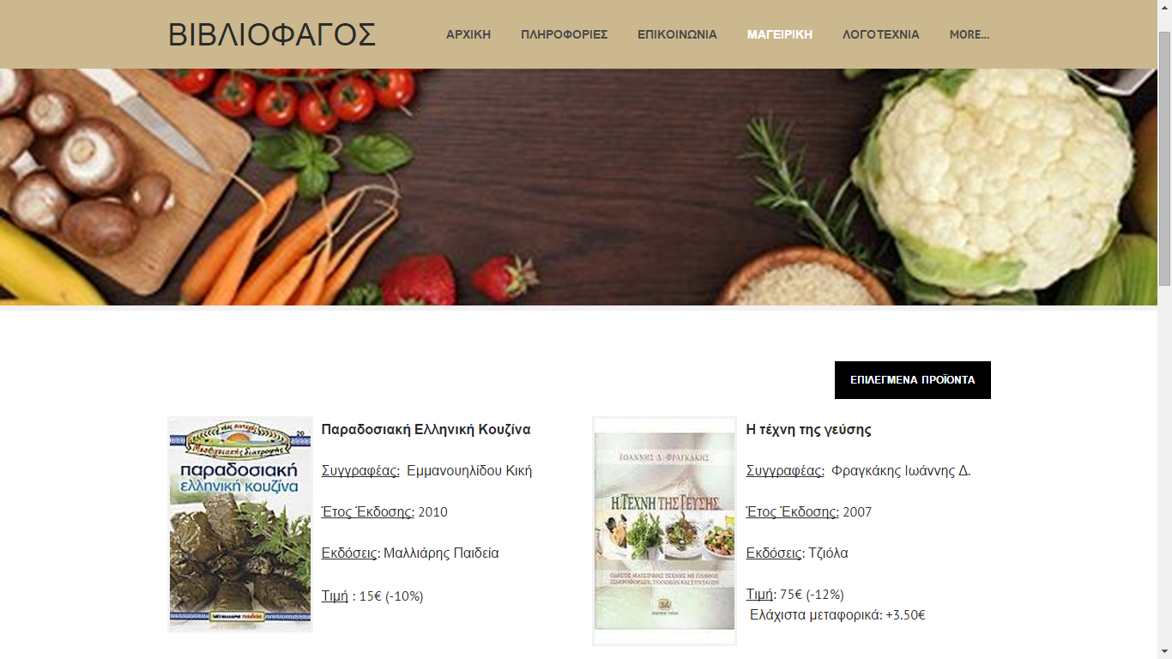
Στην κατηγορία της μαγειρικής περιλαμβάνονται βιβλία με συνταγές από την ελληνική, θρακιώτικη, κρητική κουζίνα καθώς και βιβλία για την ζαχαροπλαστική.(http://adm7992.weebly.com/mualphagammaepsiloniotarhoiotakappaeta.html)

ΛΟΓΟΤΕΧΝΙΑ

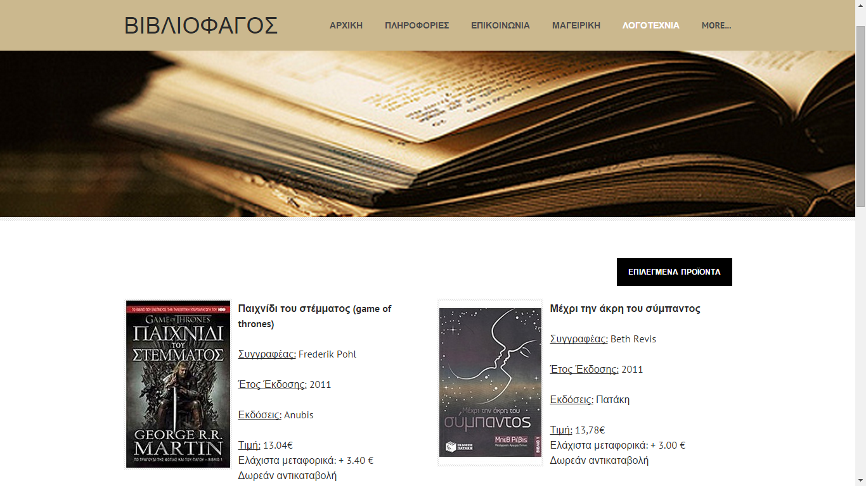

Στη κατηγορία της λογοτεχνίας περιλαμβάνονται βιβλία επιστημονικής φαντασίας, μυθιστορήματα, αστυνομικά και βιβλία γενικού περιεχομένου. (http://adm7992.weebly.com/lambdaomicrongammaomicrontauepsilonchinuiotaalpha.html)

ΠΑΙΔΙΚΑ ΒΙΒΛΙΑ
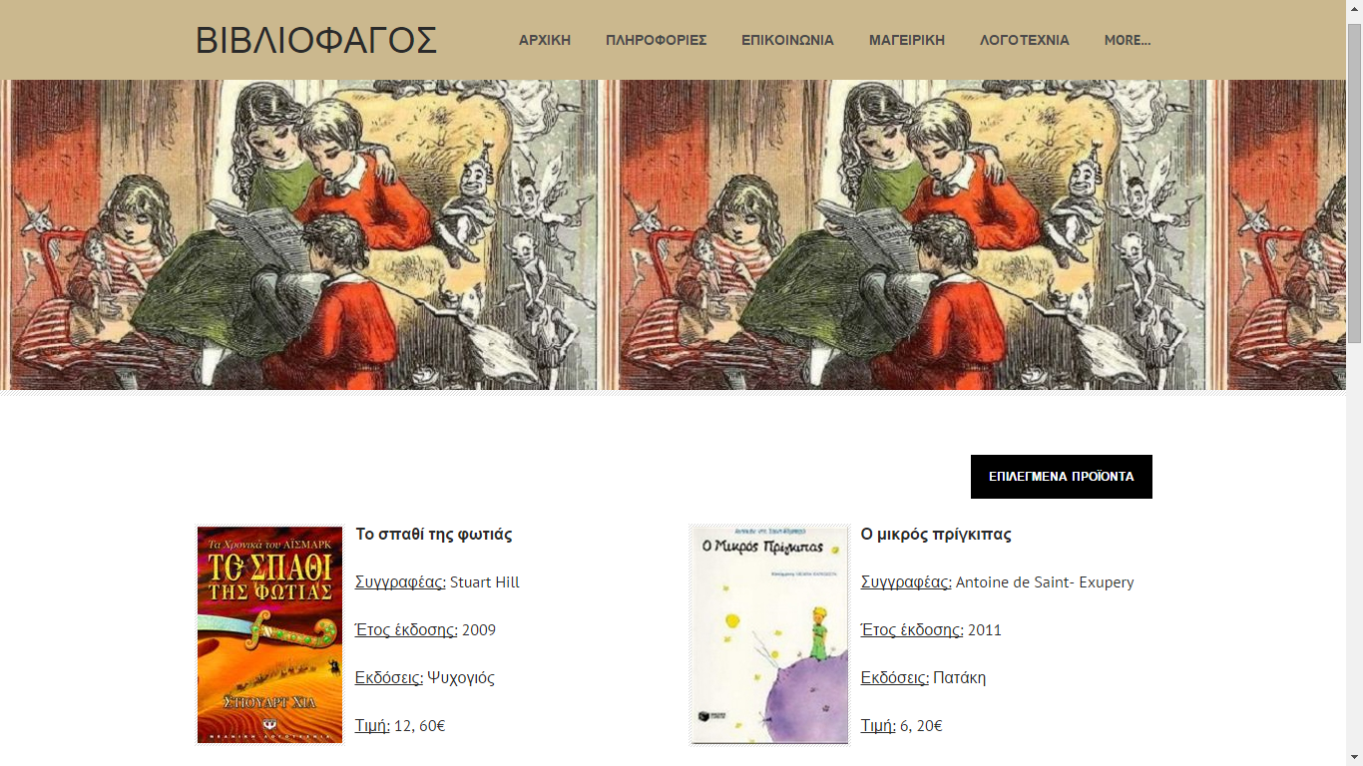

Κάποια από τα πιο δημοφιλή παιδικά βιβλία περιλαμβάνονται στον Βιβλιοφάγο, από παραμύθια μέχρι και μυθιστορήματα. (http://adm7992.weebly.com/pialphaiotadeltaiotakappaalpha-betaiotabetalambdaiotaalpha.html)
ΨΥΧΟΛΟΓΙΑ
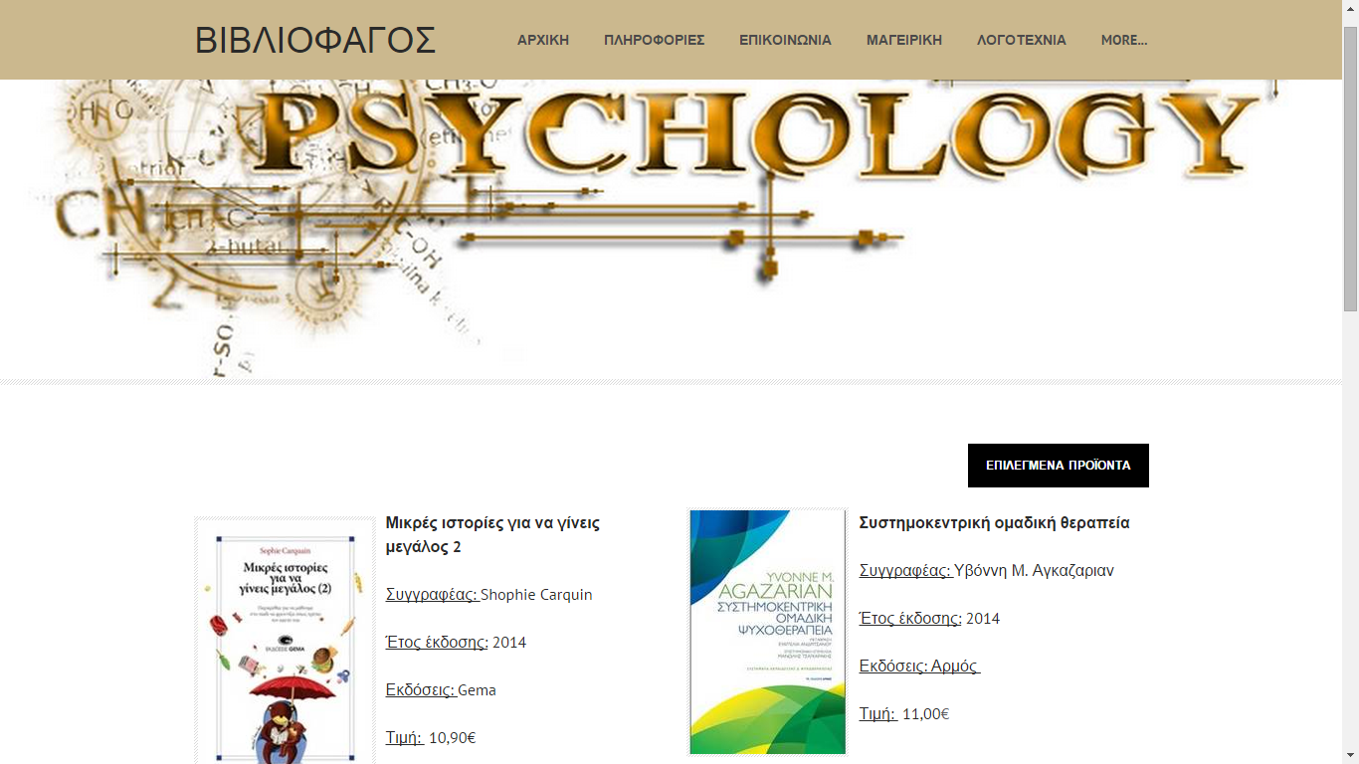

Στον τομέα της ψυχολογίας, υπάρχουν βιβλία για την γνώση και την θεραπεία ψυχολογικών προβλημάτων.
(http://adm7992.weebly.com/psiupsilonchiomicronlambdaomicrongammaiotaalpha.html)
ΤΟΥΡΙΣΜΟΣ/ ΤΑΞΙΔΙΩΤΙΚΟΙ ΟΔΗΓΟΙ
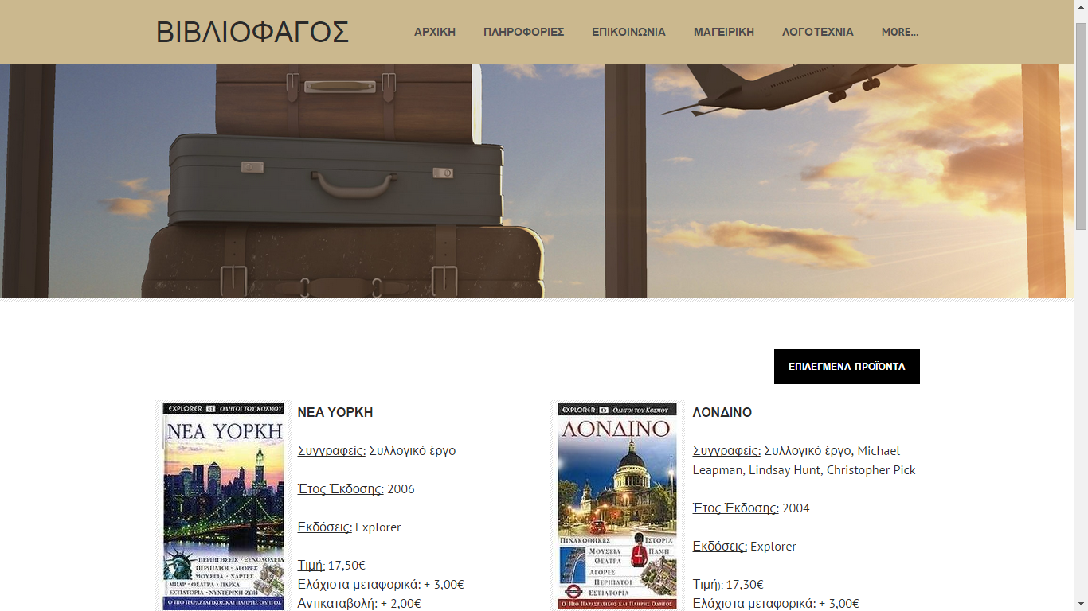
Παράθεση τουριστικών οδηγών για διάφορες χώρες του κόσμου με σκοπό την ενημέρωση των χρηστών για τα πιο δημοφιλή μνημεία, εστιατόρια, ξενοδοχεία κ.α.(http://adm7992.weebly.com/tauomicronupsilonrhoiotasigmamuomicronsigma-kappaalphaiota-taualphaxiiotadeltaiotaomegatauiotakappaomicroniota-omicrondeltaetagammaomicroniota.html)

ΔΙΑΙΤΑ/ ΥΓΕΙΑ/ ΑΘΛΗΤΙΣΜΟΣ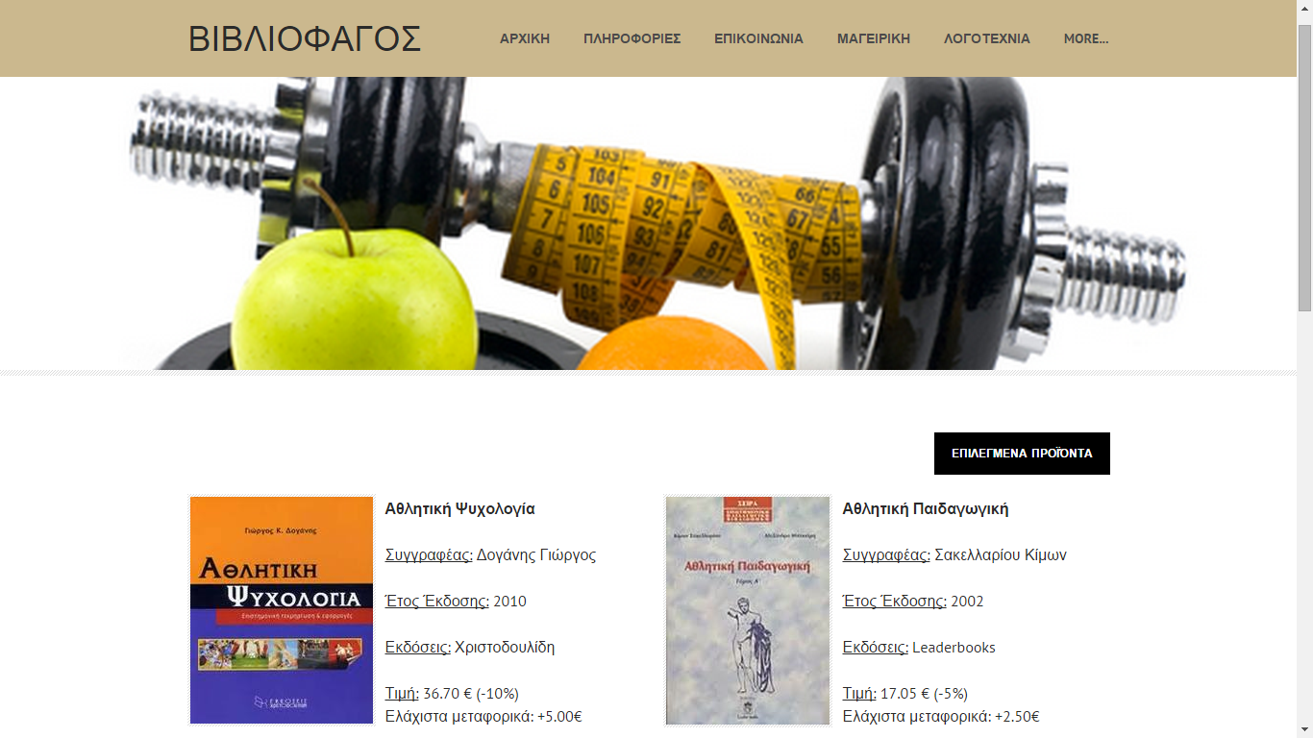
Παρουσίαση βιβλίων που σχετίζονται με τον αθλητισμό, την σωστή διατροφή και την υγιεινή ζωή.
(http://adm7992.weebly.com/deltaiotaalphaiotataualphaupsilongammaepsiloniotaalphaalphathetalambdaetatauiotasigmamuomicronsigma.html)

ΑΣΤΡΟΛΟΓΙΑ/ ΟΝΕΙΡΑ
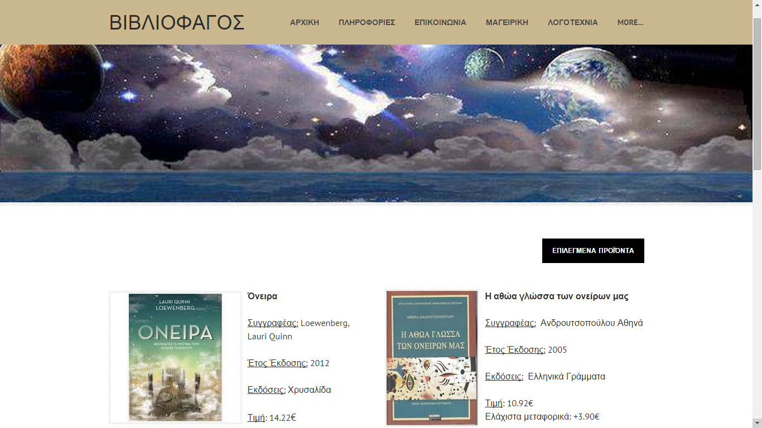

Αστρολογικά βιβλία που περιλαμβάνουν αστρολογικούς χάρτες και ανάλυση των ζωδίων. Ακόμα, παρατίθενται βιβλία για την επεξήγηση των ονείρων. (http://adm7992.weebly.com/alphasigmataurhoomicronlambdaomicrongammaiotaalphaomicronnuepsiloniotarhoalpha.html)

Οι εικόνες που παρουσιάστηκαν παραπάνω απεικονίζουν τις 10 σελίδες από τις οποίες αποτελείται ο Βιβλιοφάγος. Μέσα από την ανάλυση των εικόνων αυτών πραγματοποιήθηκε η παρουσίαση της δομής του καταστήματος. Ο σύνδεσμος που ακολουθεί οδηγεί στον Βιβλιοφάγο όπου όλοι οι χρήστες έχουν την δυνατότητα περιήγησης στο κατάστημα.
adm7992@sdo.teipir.gr

ΚΕΦΑΛΑΙΟ 5: ΕΠΙΛΟΓΟΣ

Συμπερασματικά, παρατηρείται ότι τα τελευταία χρόνια το ηλεκτρονικό εμπόριο έχει πάρει τεράστιες διαστάσεις. Πλέον η προσωπική αναζήτηση προϊόντων μέσω internet , έχει γίνει καθημερινότητα καθώς ο καθένας έχει την δυνατότητα να κάνει έρευνα αγοράς ταυτόχρονα σε χιλιάδες site και εν τέλη να επιλέξει το πιο αντιπροσωπευτικό για τον ίδιο. Ο συνδυασμός ποιότητας, ποσότητας και τιμής είναι βασικά κριτήρια των αγοραστών. Συνεπώς ένα νέο ηλεκτρονικό κατάστημα απαιτείται να προάγει κάτι νέο κάτι διαφορετικό από τα υπόλοιπα.
Ο «Βιβλιοφάγος» ξεκίνησε με βάση την διαφορετικότητα, ύστερα από εκτεταμένη έρευνα σε παρόμοια site παροχής βιβλίων. Κριτήρια τα οποία επηρέασαν ήταν οι τιμές που κυκλοφόρησαν σε best seller βιβλία καθώς και η ποικιλία σε αυτά, όπως για παράδειγμα: ψυχολογικής φύσεως βιβλία επιστημονικής φύσεως κ.α.
Τέλος στόχος του καταστήματος ήταν η δημιουργία ενός εύχρηστου εργαλείου, προσβάσιμο από όλους τους πιθανούς πελάτες. Η καινοτομία του υπήρξε βασικό κίνητρο στην ώθηση του πελάτη ώστε να αγοράσει ένα βιβλίο. Πλέον η αγορά έχει αποκτήσει ισχυρές παρουσίες δημιουργώντας έντονο ανταγωνισμό όπου κυρίαρχο ρόλο στη διαδικασία έχει ο πελάτης.

